**Conexão...................................................................................................................**

O primeiro script do projeto é vindo da documentação oficial do site do photon. Precisamos identificar a localização do servidor que iremos utilizar para gerenciar os jogadores.

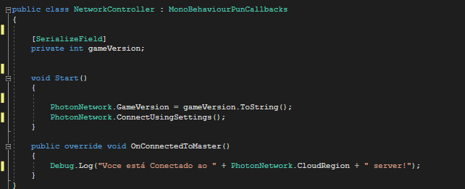

Os próximos scripts são baseados em um canal do youtube e em vários fóruns de ajuda sobre photon. A baixo o script de controle de Salas, script “Custom Match”.

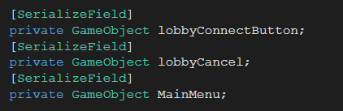

Botões para ativar ou desativas as sessões que o jogador irá preencher.

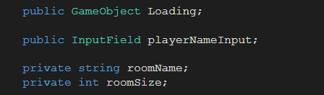

“Loading” é o objeto que será desativado após o preenchimento do jogador em “PlayerNameInput”. O nome da sala, será salvo na variável “roomName” e o tamanho dela em “roomSize”.

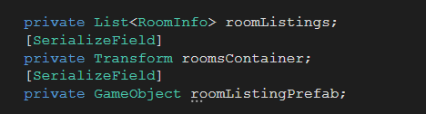

Sessão de variáveis para chegar a sala atual do jogador.

O Primeiro Método chamado é para verificar se sua conexão está ativa.

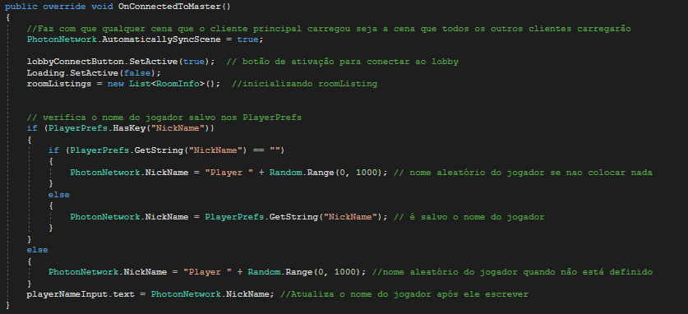

Quando o jogador escreve, salva nesse método.

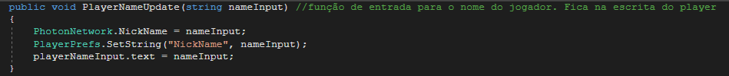

Momento que iniciamos o menu após ter salvo o jogador.

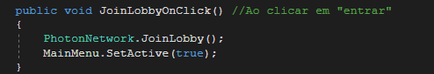

Ao iniciamos a cena, verificamos se o jogador está conectado ao servidor, logo em seguida precisamos que o jogador coloque um nome ou randomizamos um. Ao Entrar, carregamos tudo no PlayerPrefs da Unity e abrimos o Menu.

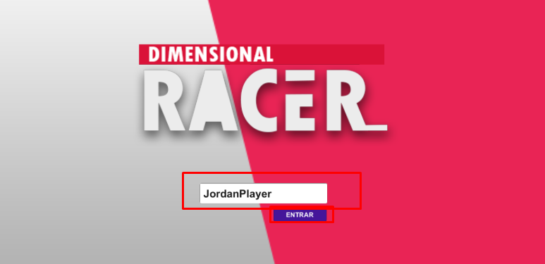

**Criação de Sala ................................................................................................**

Ao iniciarmos o menu, carregamos todas as salas existentes.

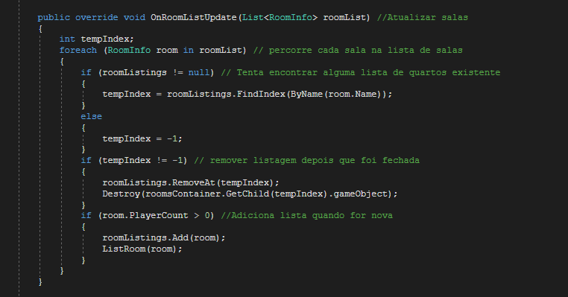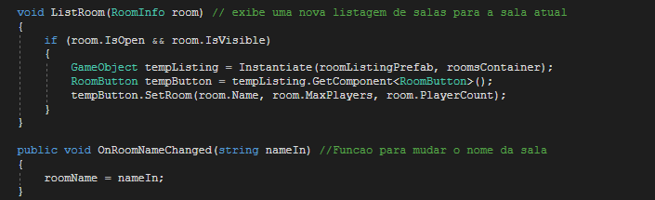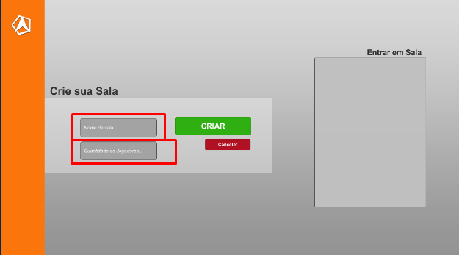

Ao clicar em “entrar” iremos verificar se ela já existe e depois iremos cria-la.

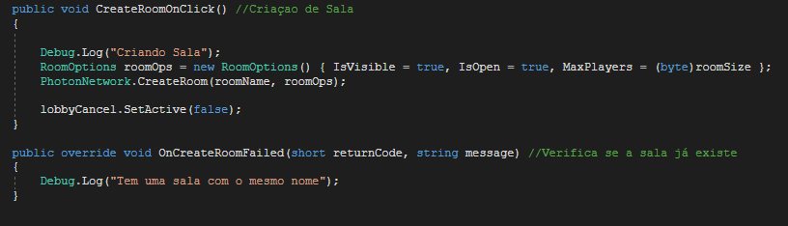

Você pode cancelar sua sala criada a qualquer momento.

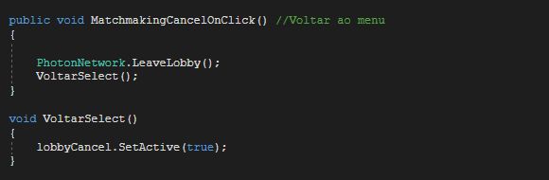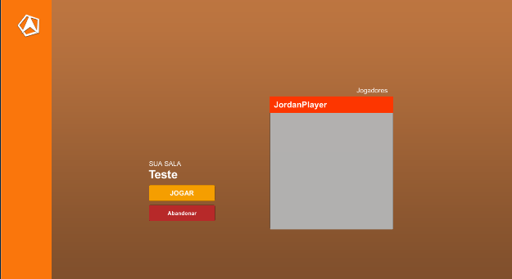

Na sala temos as seguintes variáveis para ter o controle no script “RoomController”

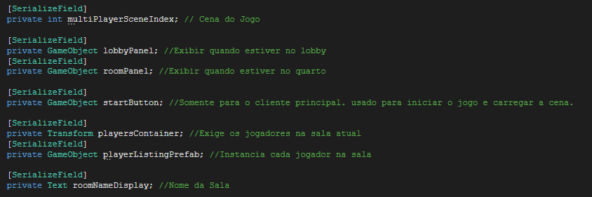

Aqui é o controle da sala do jogador, aqui decidimos os jogadores de cada sala.

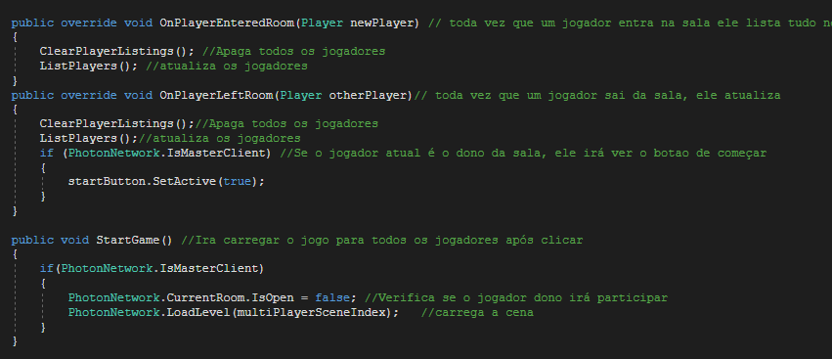

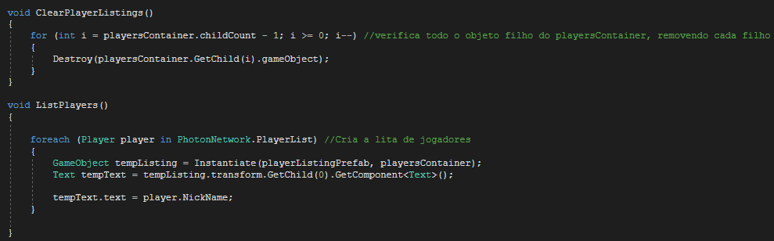

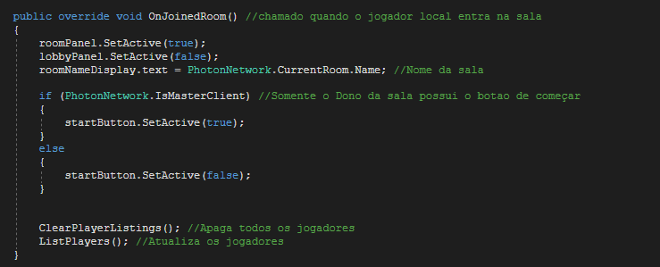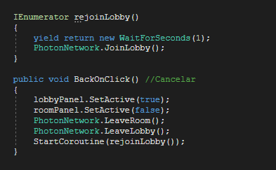

**Menu ................................................................................................**

O menu do jogo é dividido por algumas etapas, começando pela tela inicial que irá estar descrito todas as opções do jogo sendo: Jogar, PowerUp, Mapas, PowerUp, Troféus, Desenvolvedores e Configuração.

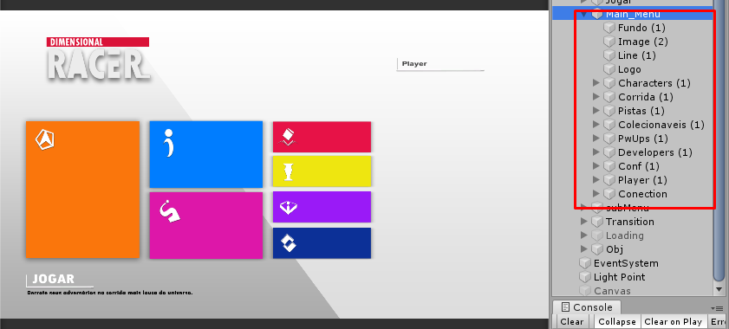

O Script “Jogar Interface” Possui todas as animações de transições do menu.

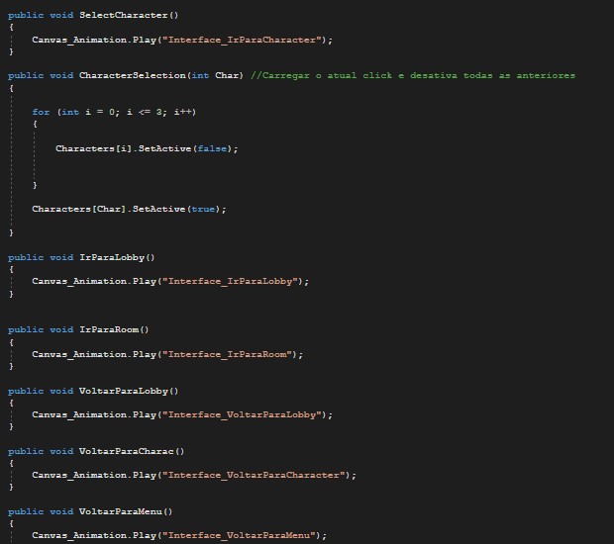

**Criação de Personagem..........................................................................**

Na seleção dos personagens, temos quatro escolhas, Índio, Cowboy, Ninja e Pirata.

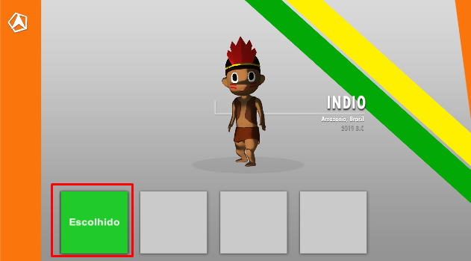

O script “PlayerInfo” Irá salvar a escolha do jogador para iniciar o jogo.

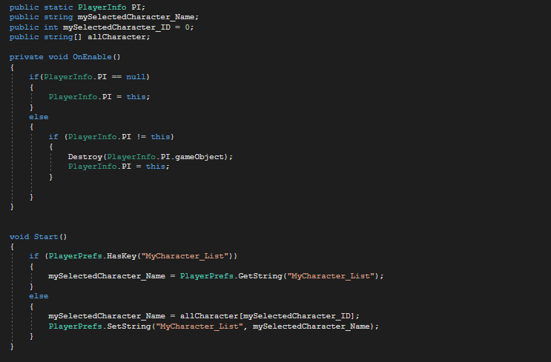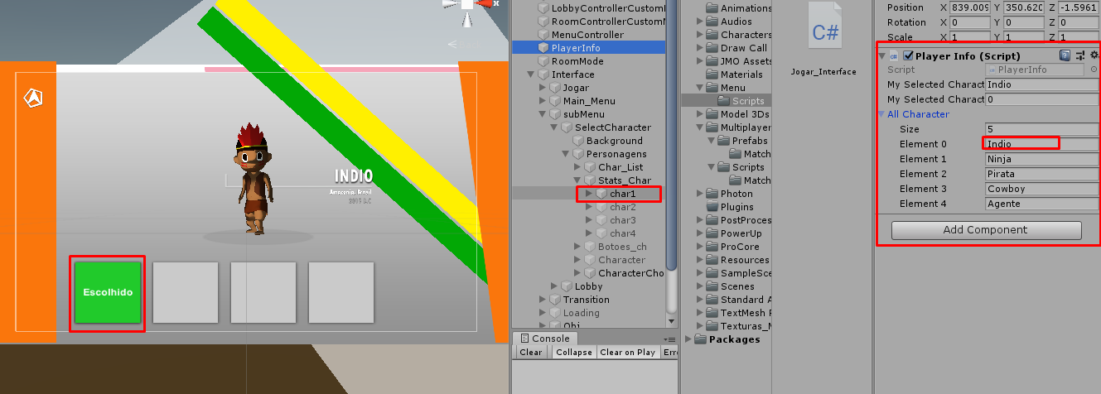

**Coordenada ..........................................................................**

O script “RoomMode” Irá gerar uma coordenada de números para auxiliar no percurso da corrida.

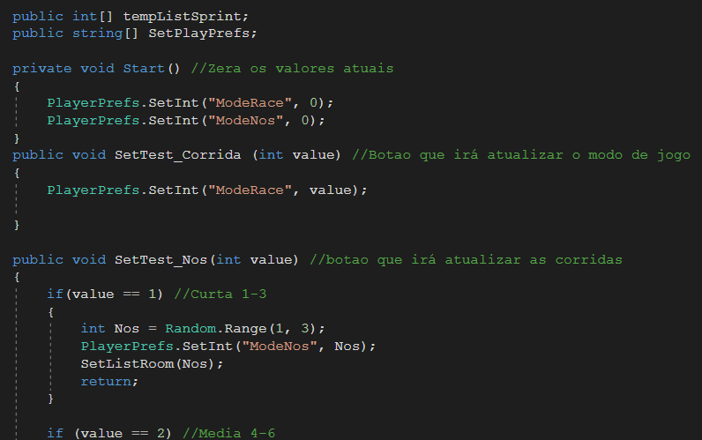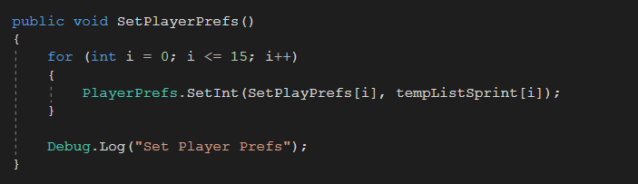

**Instanciar personagem ..........................................................................**

Ao iniciar a cena, o jogador é instanciado de acordo com a escolha de personagem que ele decidiu. Iremos randomizar também o local que ele irá nascer durante o início da partida.

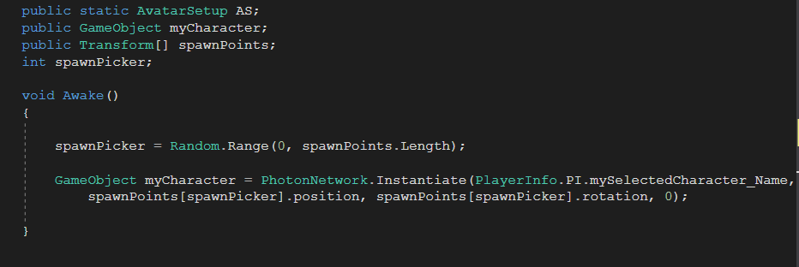

**Lista de Percurso ..........................................................................**

Iremos listar todos os Destino de percurso do jogador e todos os checkpoints do jogador.

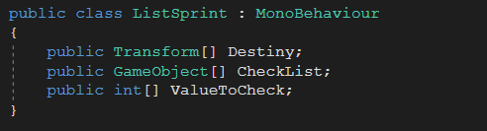

**Destiny** : é o local que o jogador será enviado após passar pelo atual Teleport.

**CheckList** : é o objeto mãe de todos os objetos filhos de checkpoint.

**VelueToCheck** : Verifica o número de Checkpoints contidos em cada Nó de percurso.

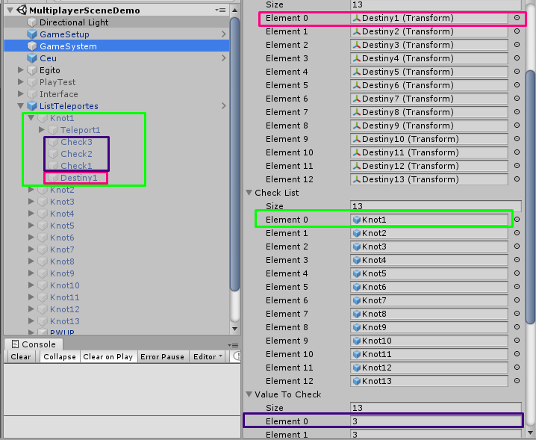

Quando o jogador inicia seu percurso, iremos ativar o “knot” que representa no momento. Dentro do script “GameModeSystem” contidos dentro do jogador, iremos dar um NewDestiny(); para iniciarmos o percurso.

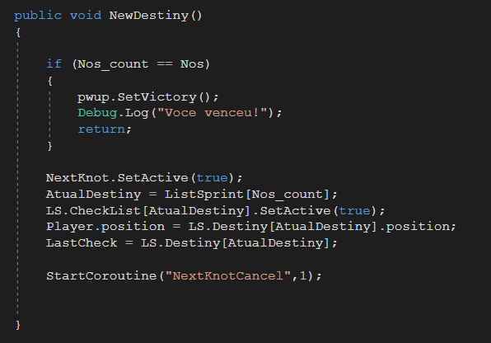

Irá surgir uma luz que indicará o atual percurso do jogador, e após o jogador colidir, iremos verificar em qual checkpoint desse determinado nó, estamos.

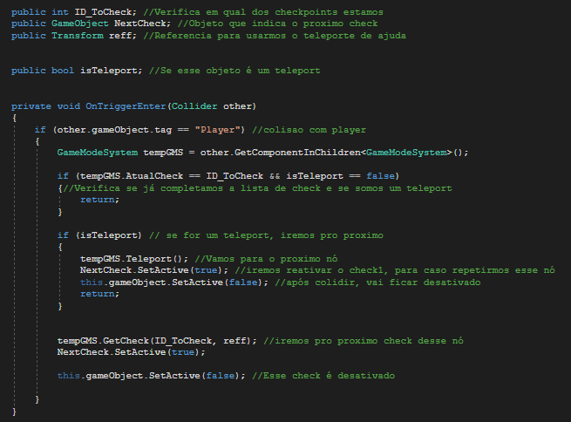

Após a passagem pelo nó, iremos verificar em qual check estamos.

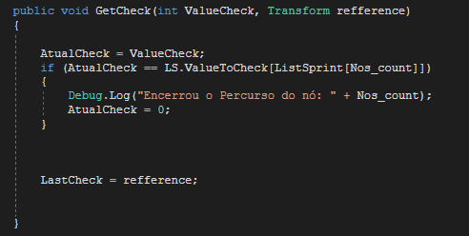

Caso terminemos o ciclo, iremos para a função teleport, e verificaremos se acabamos e se podemos ir para o próximo destino.

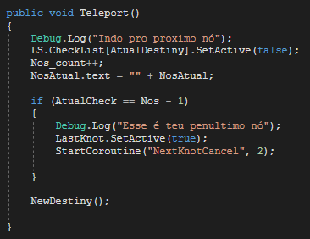

Caso se perca dentro do jogo, você poderá voltar ao seu último checkpoint.

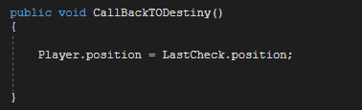

Na função “newDestiny” caso tenhamos encerrado o percurso, o jogador vencerá.